Tranajo practico de informatica
Profesora: Andrea Gomez

02/10/2023
Colegio del prado
BENJAMIN SANCHEZ



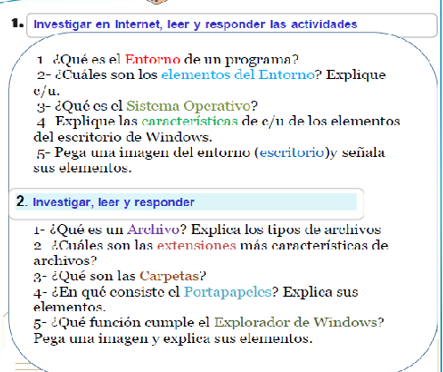
Respuestas

1)
1- Un entorno es el mecanismo de la aplicación para fusionar componentes con el agente que los despliega. Los entornos se modelan, por lo general, en alguna fase del ciclo de vida del proyecto de software, como la de desarrollo, QA o producción.
2-
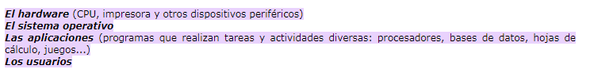


3-Un sistema operativo es el software o programa más importante que se ejecuta en un computador, nos permite usarlo y darle órdenes para que haga lo que necesitamos.
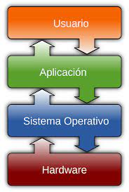
4-.
Boton de inicio: El botón Inicio da acceso al menú principal de Windows, donde se encuentra entre otras, la opción Programas, ésta permite ejecutar cualquiera de las aplicaciones instaladas en la computadora
Iconos: El sistema usa iconos en toda la interfaz de usuario para representar objetos como archivos, carpetas, accesos directos, aplicaciones y documentos.
Escritorio: Área en pantalla donde los usuarios pueden realizar su trabajo, así como almacenar programas, documentos y sus accesos directos. Aunque técnicamente el escritorio incluye la barra de tareas, en la mayoría de los contextos se refiere solo al área de trabajo.
Barra de tareas: La barra de tareas es el punto de acceso de los programas que se muestran en el escritorio. Con las nuevas características de la barra de tareas de Windows 7, los usuarios pueden proporcionar comandos, acceder a los recursos y ver el estado del programa directamente desde la barra de tareas.
Iconos de notificaciones: Contiene iconos que es posible que encuentre seleccionando a menudo: batería, Wi-Fi, volumen, Reloj y Calendario y centro de notificaciones. También proporciona estado y notificaciones sobre aspectos como el correo electrónico entrante, las actualizaciones y la conectividad de red.


5-

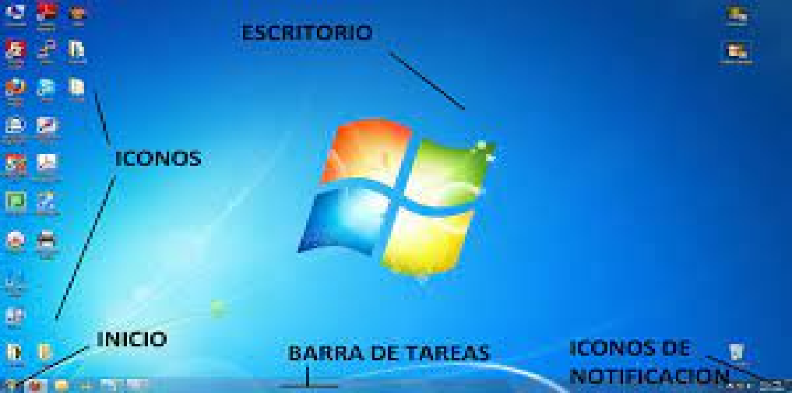

2)
1- Cualquier documento que almacenes en tu computador, ya sea música, videos, fotos, descargas de internet o un documento de texto u hoja de cálculo, se conoce bajo el nombre de Archivo.
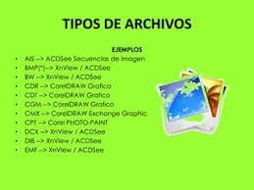
2- Las extensiones indican qué aplicación ha creado el archivo o puede abrirlo, y qué icono se debe utilizar para el archivo. Por ejemplo, la extensión docx indica al equipo que Microsoft Word puede abrir el archivo y que debe mostrar un icono de Word al verlo en el Explorador de archivos.
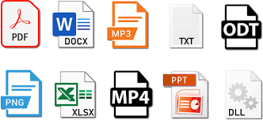
3- Es una recopilación de datos que un usuario puede recuperar, cambiar, eliminar, guardar, imprimir o enviar por correo electrónico. Una carpeta es básicamente un contenedor donde se pueden almacenar archivos o también otras carpetas. Una carpeta dentro de una carpeta normalmente se denomina subcarpeta.
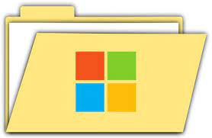

4- El Office portapapeles almacena texto y gráficos que copia o corta desde cualquier lugar y le permite pegar los elementos almacenados en cualquier otro archivo Office archivo.
Elementos: cortar, pegar y copiar formato
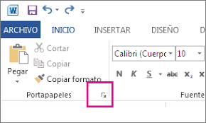
5- Para facilitar la navegación entre unas y otras ventanas, Windows dispone de un explorador situado en el menú inicio. Existe otra manera mas sencilla y rapida de acceder al explorador, y es abriendo cualquier carpeta del equipo.

